1. 首先登录education pack

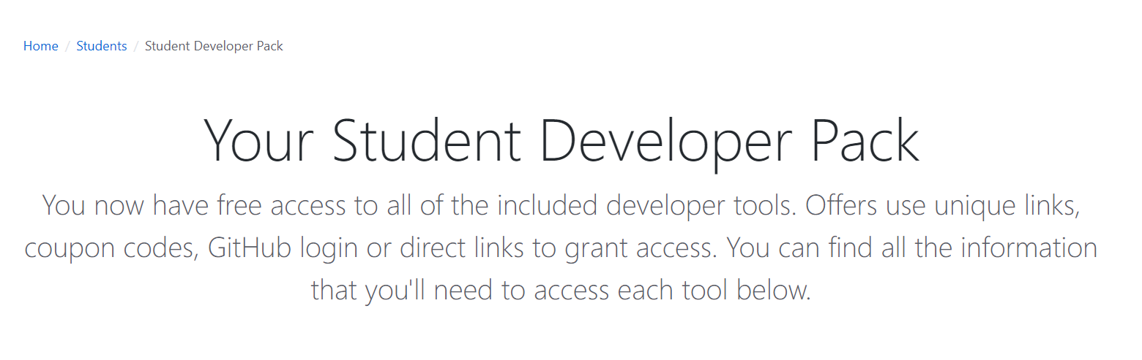

找到digitalocean 获取你的your code 后续使用获取50USD

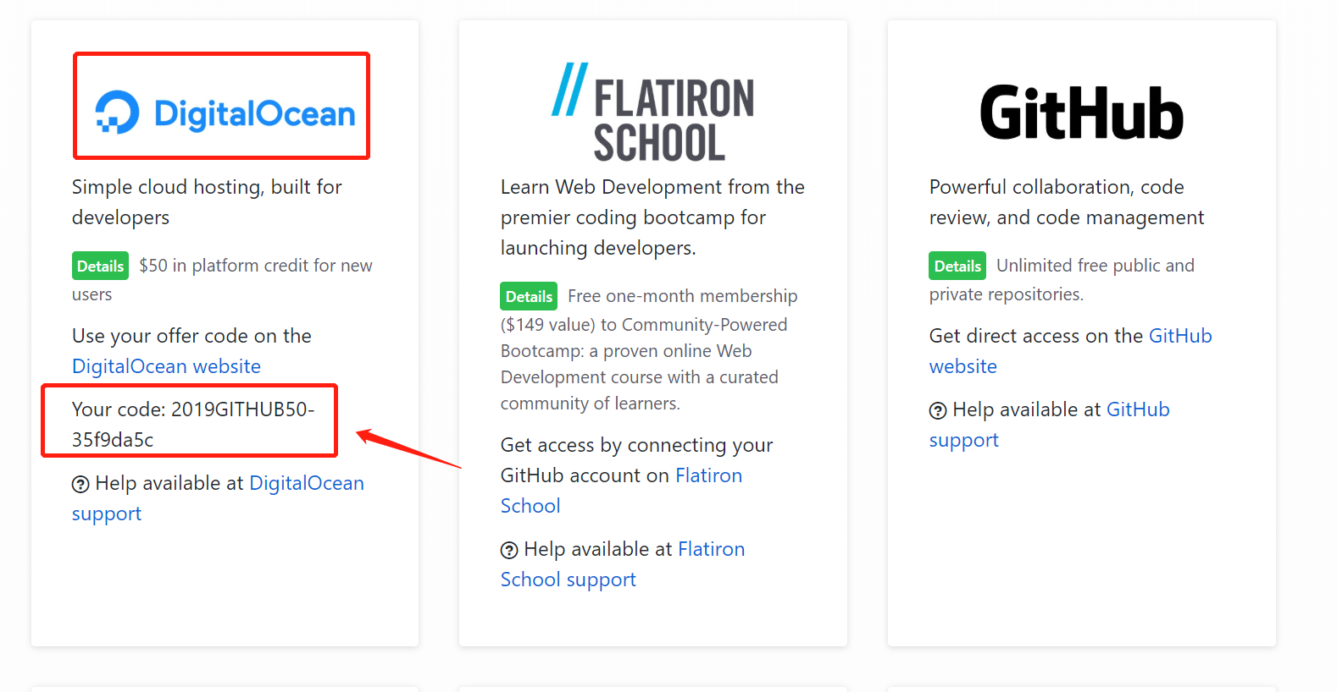

1. 注册digitalocean账户（只提供第二步注意事项）：

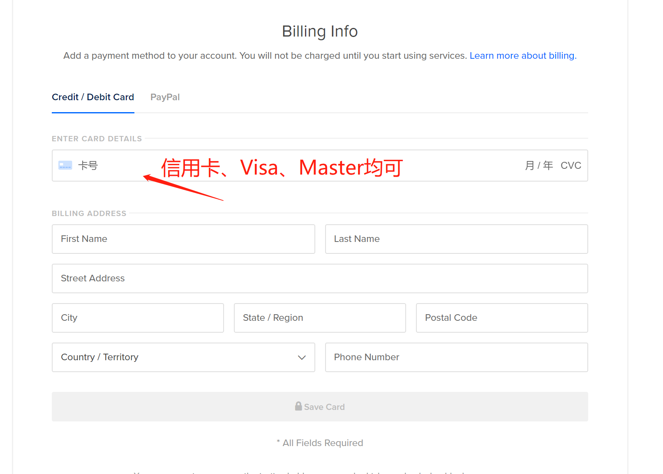

或者paypal，将5USD充值进账户，后续可以使用。

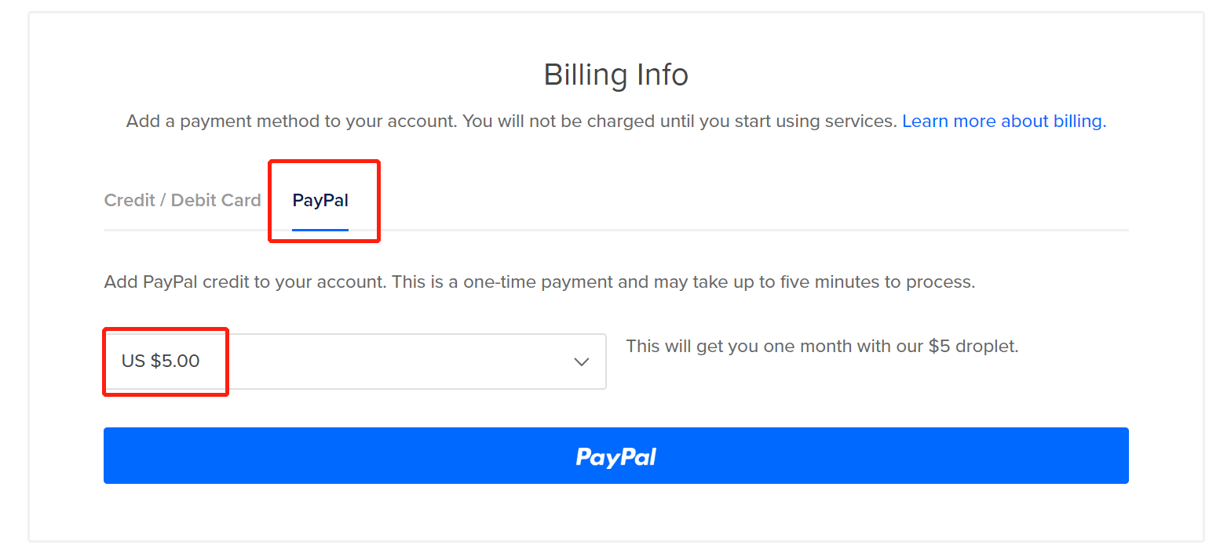

1. 获取50USD 进入account 找到billing，在最下面有输入code，我已经输入过了，就是在education pack 中的code 便可获取50USD

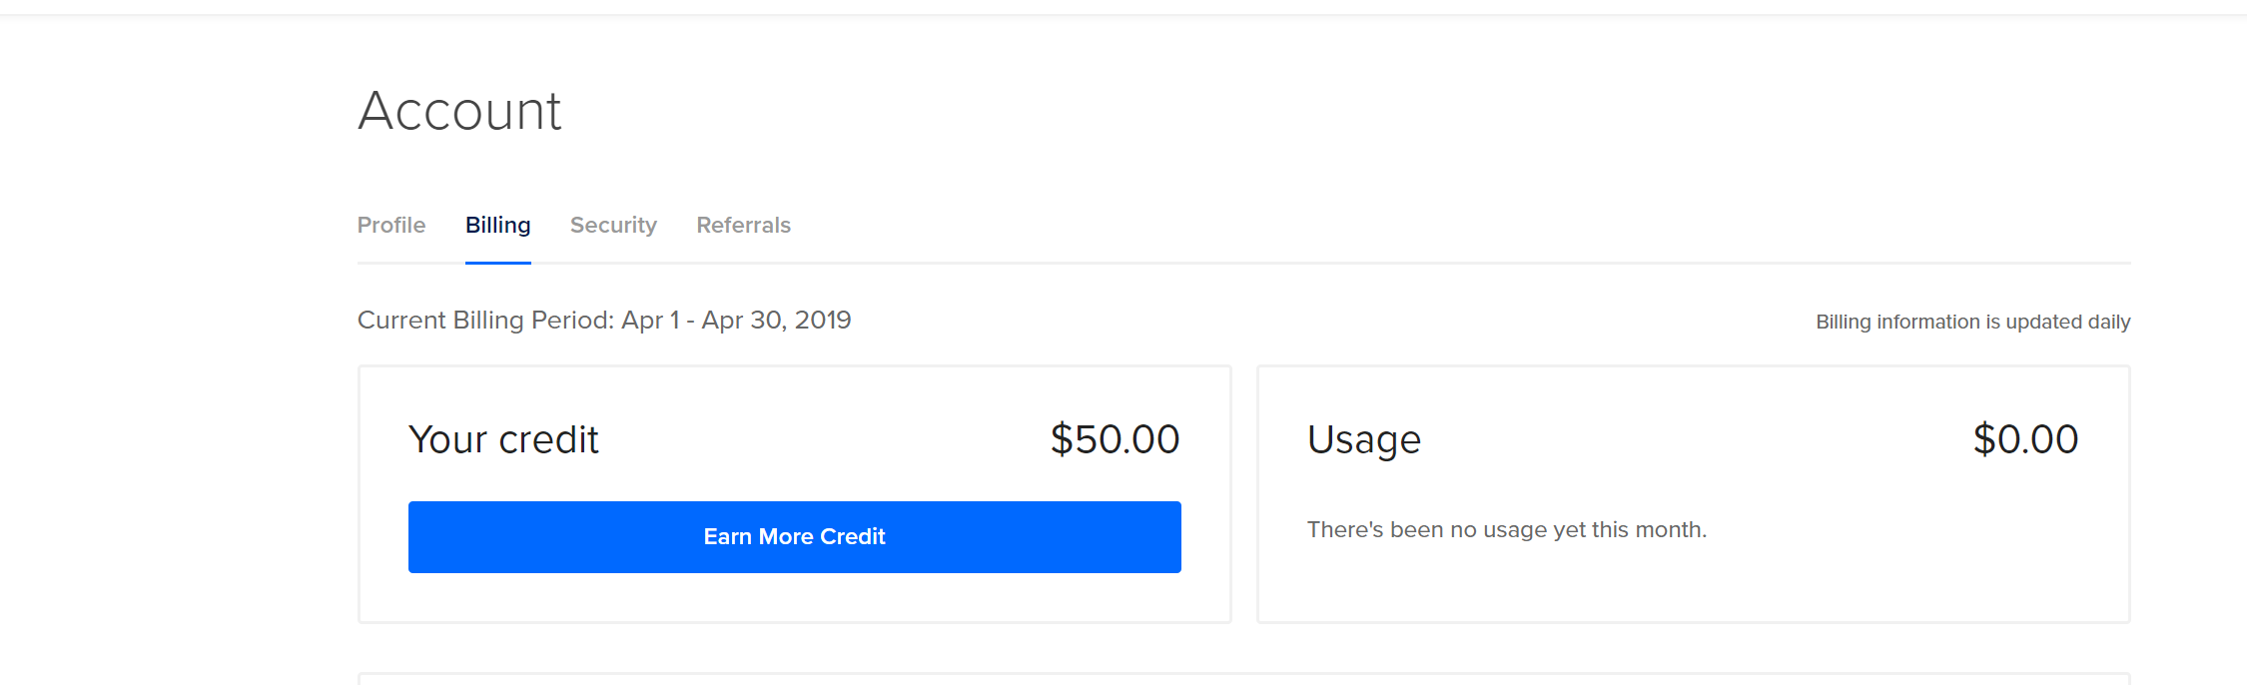

1. creat droplets

在Marketplace找到wordpress，选中，

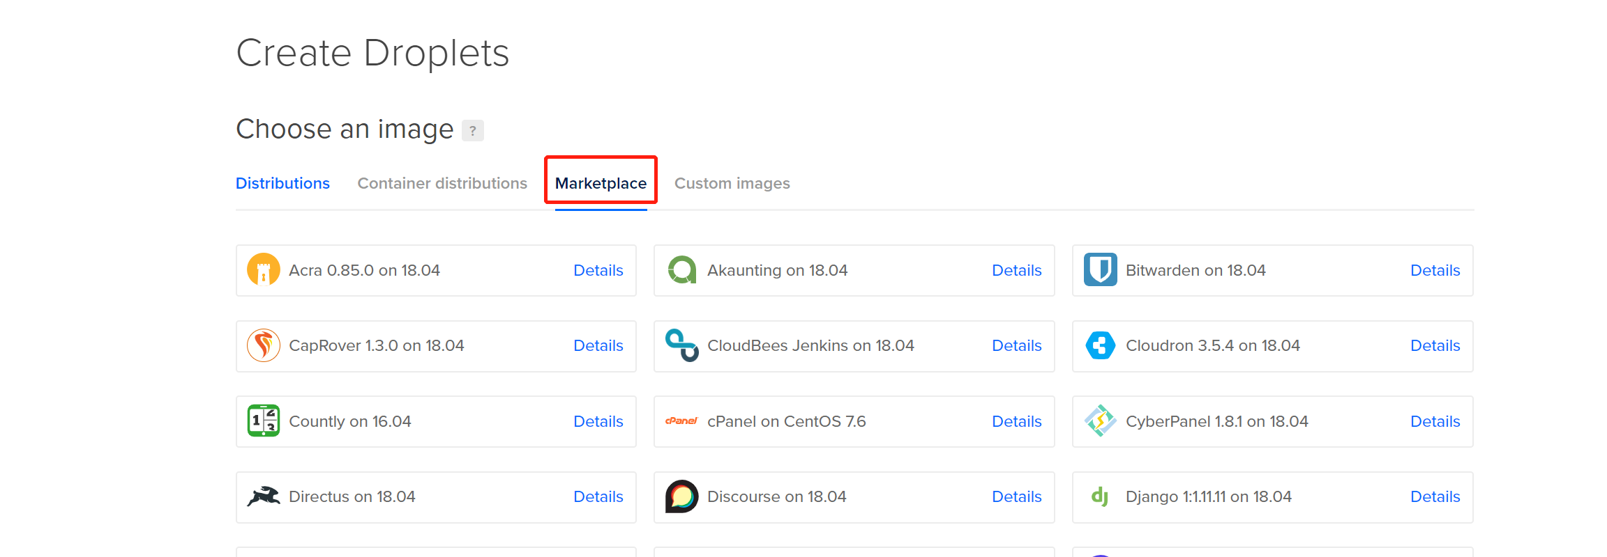

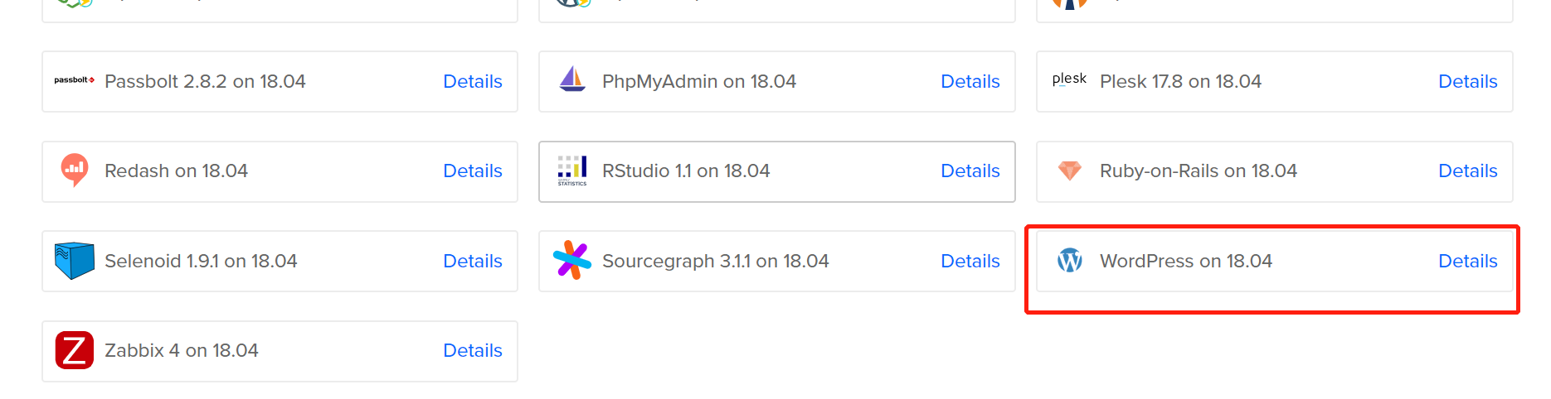

然后选择配置

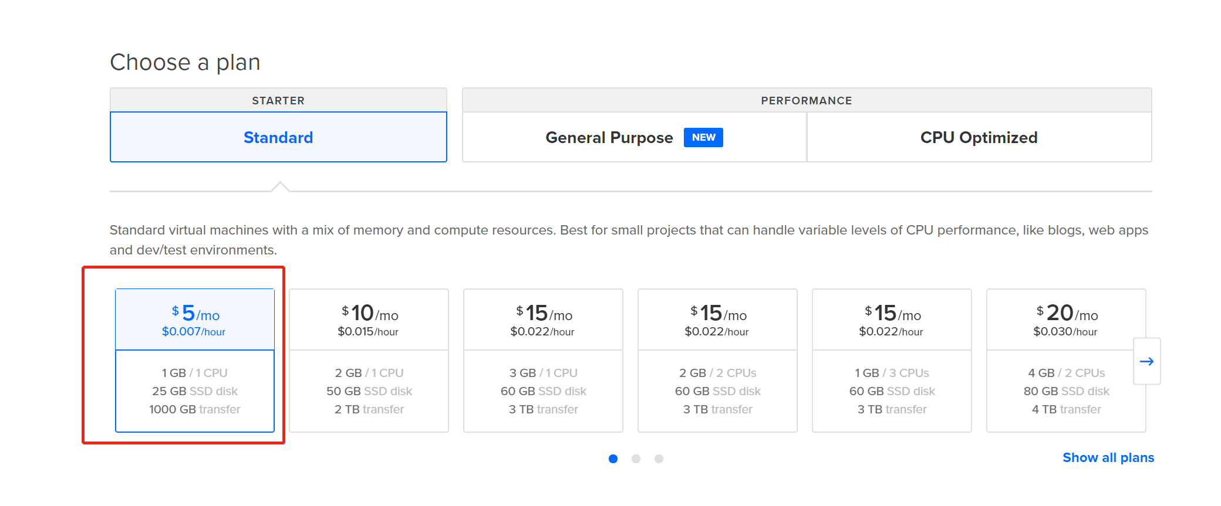

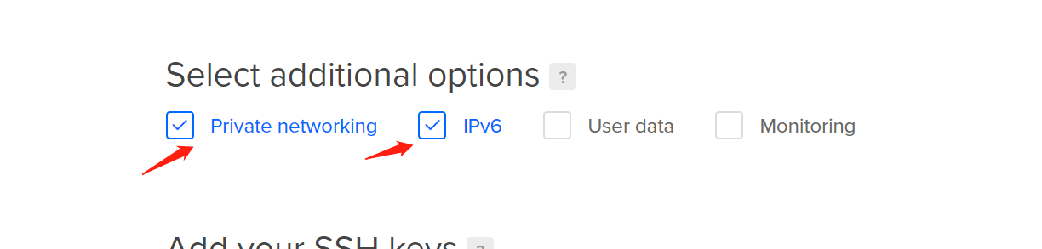

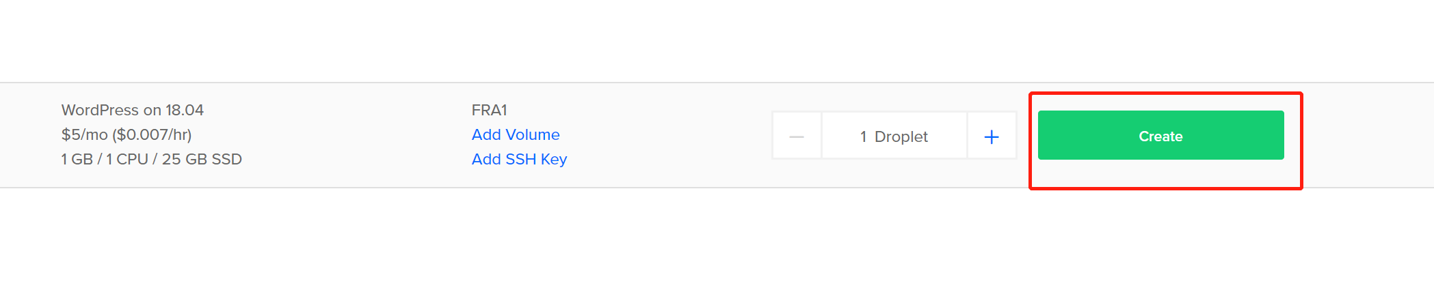

创建完之后在进入控制台进行SSH重置密码。

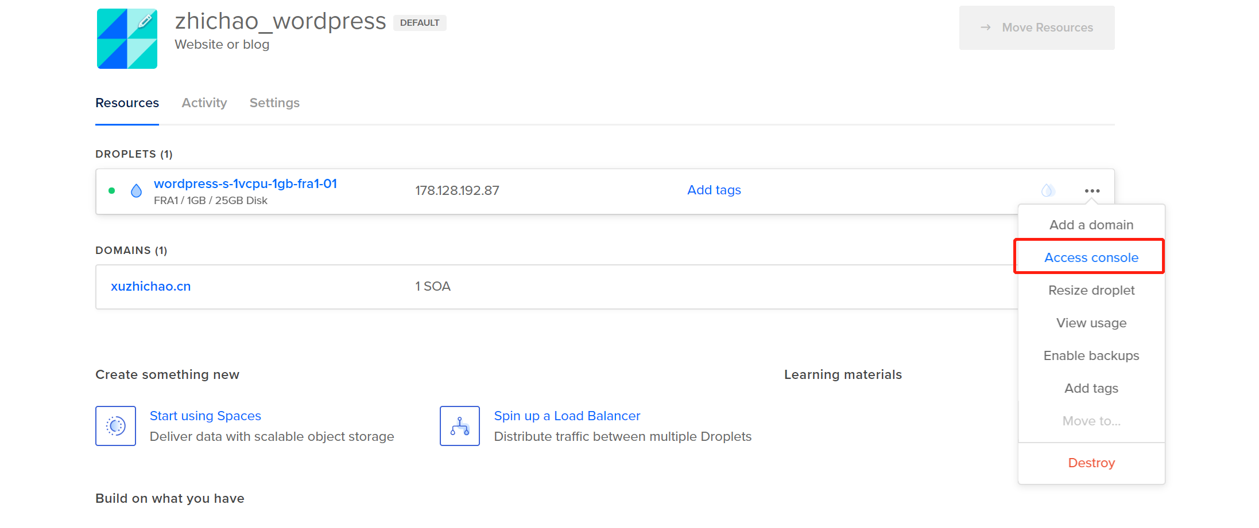

登录你的外网IP

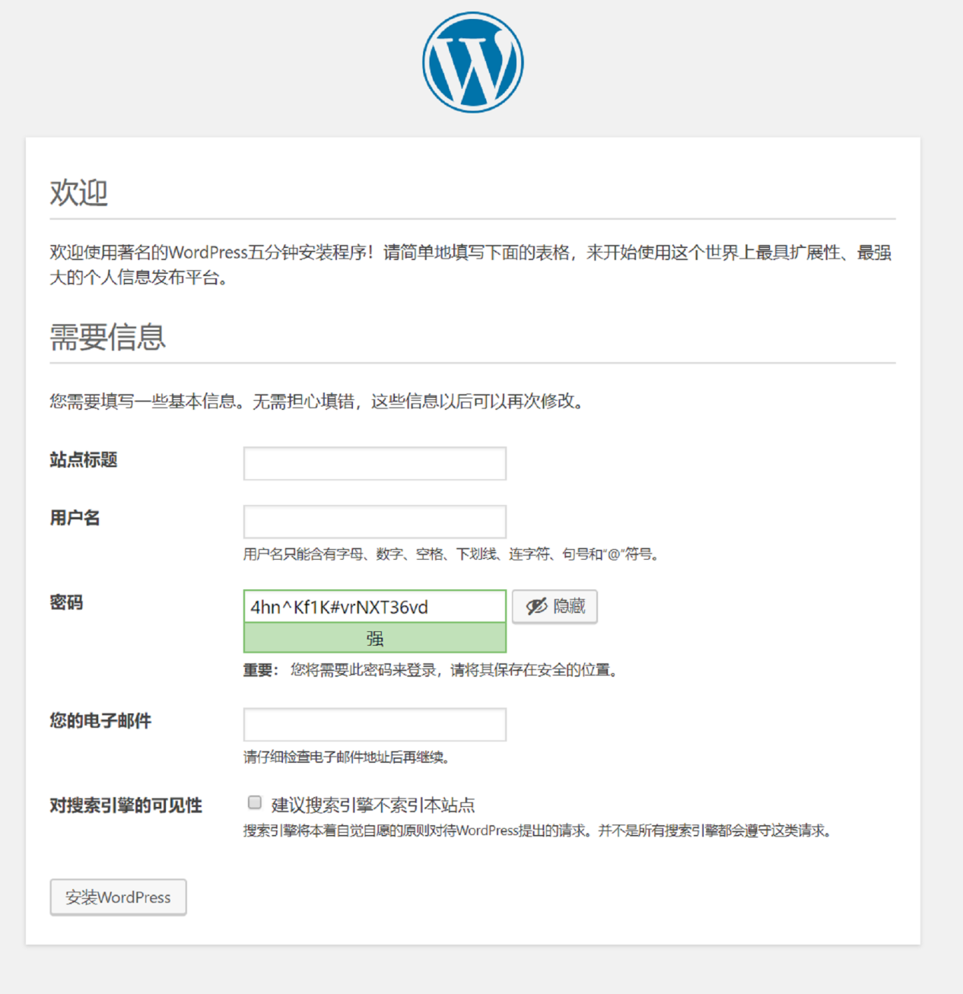

配置完成。

